Moodle de buget

Nume studenti: Danila Andrei-Dan

Dorofte Andrei

Iacob Liviu

Grupa:302310

Materie:IS

Data: / /2021

# Despre proiect:

Proiectul a constat in proiectarea unei platforme online de invatare. Pentru realizarea acesteia am utilizat limbajul de programare Python cu framework-ul Django.

Avem 2 tipuri de utilizatori:profesori si studenti. Platforma a fost facuta astfel incat studentii/elevii sa poata accesa materiale de curs, sa poata discuta intre ei pe diferite subiecte prin intermediul forumului, sa poata da quiz-uri sau sa trimita fisiere sau mesaje profesorilor prin mail (in cazul in care se da un test, studentul sa trimita rapid fisierul profesorului sau pentru incarcarea proiectelor etc). Profesorii pot efectua aceleasi operatii ca si studentii, insa pe langa ei pot adauga un grup nou de invatare, pot sterge postari de la forum, pot adauga materiale la fiecare grup, pot sterge studenti din grupuri.

Diagrama use case a proiectului este prezentata mai jos:

In diagrama sunt prezentate cazurile de utilizare a aplicatiei in functie de fiecare utiliztor.

Studentul poate efectua operatii ce tin de acces, forum si de grup materie. Operatiile de acces pe care le poate efectua sunt de logare si de inregistrare. Operatiile pentru forum sunt de postare a unui topic (topicul de discutie poate fi din orice domeniu) si de raspuns la o postare (raspunsul se va pastra anonim). Operatiile pe care le poate efectua in grupurile de materie sunt urmatoarele: inrolarea la o materie, descarcarea materialelor puse de catre profesori, accesarea quizurilor si trimiterea de mail-uri catre profesori.

**Inregistrare:**

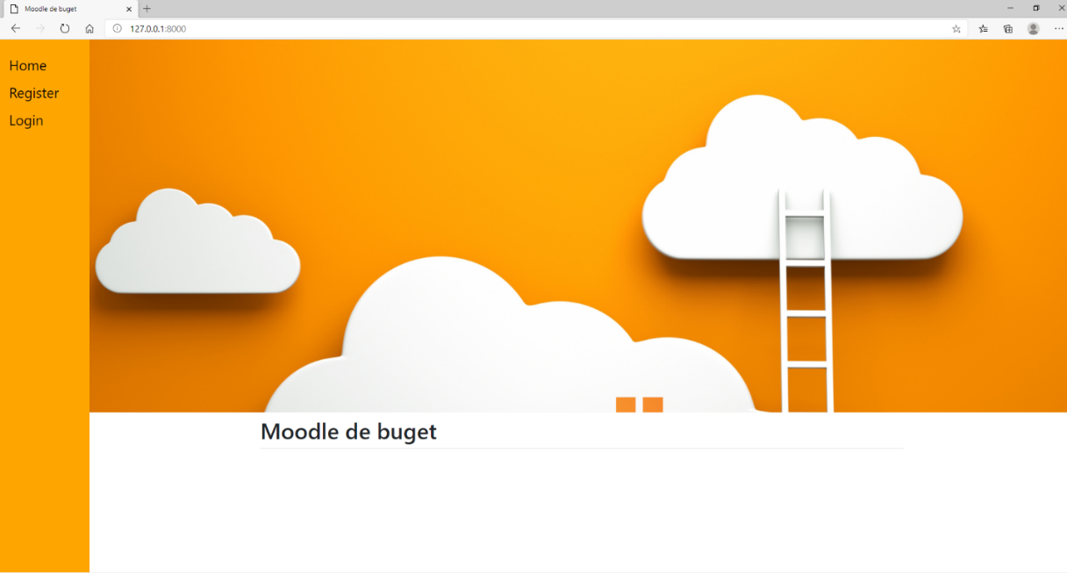

In momentul in care accesezi site-ul si nu te-ai logat anterior ti se afiseaza pagina de start cu o bara de meniu prin intermediul careia fie te poti inregistra (daca nu ai un cont) fie sa te autentifici (daca ai cont).

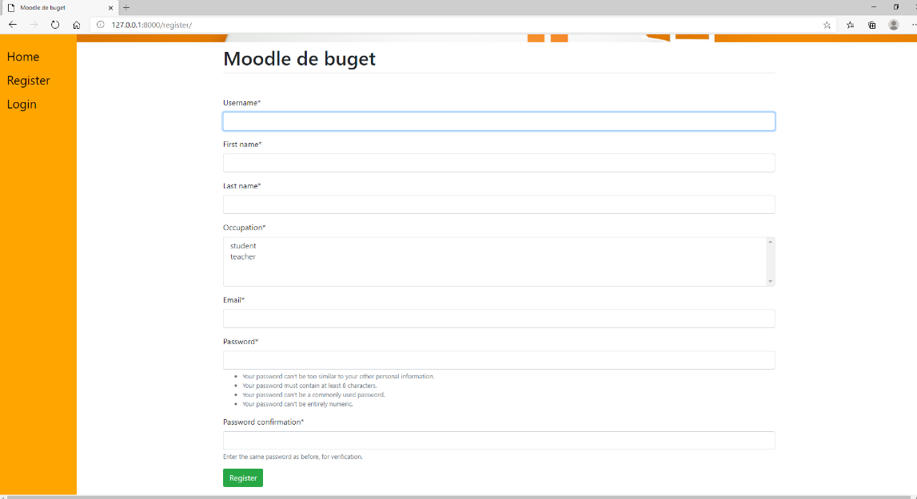

Prezentam varianta in care nu ai cont si trebuie sa te inregistrezi. Dupa ce ai apasat pe hyperlink-ul Register se deschide un formular de inregistrare cum mai multe campuri. Fiecare camp trebuie sa fie completat si sa contina date valide, altfel contul nu se va crea. Putem avea doar 2 tipuri de utilizatori, fie studenti fie profesori, acest lucru se selecteaza din lista “Occupation”. In functie de optiunea aleasa fiecare utilizator are accesul la operatii diferite (studentii au un grup mai restrans de operatii, in timp de profesorii pot efectua mai multe).

Dupa efectuarea operatiei de inregistrare in baza de date se salveaza utilizatorul in 2 tabele: prima tabela este cea de utilizatori care contine toti utilizatorii si informatii legate de acestia, iar cea de a doua tabela este o tabela fie de profesori fie de studenti in functie de optiunea aleaza de fiecare, astfel se poate tine o evidenta clara a fiecarui utilizator.

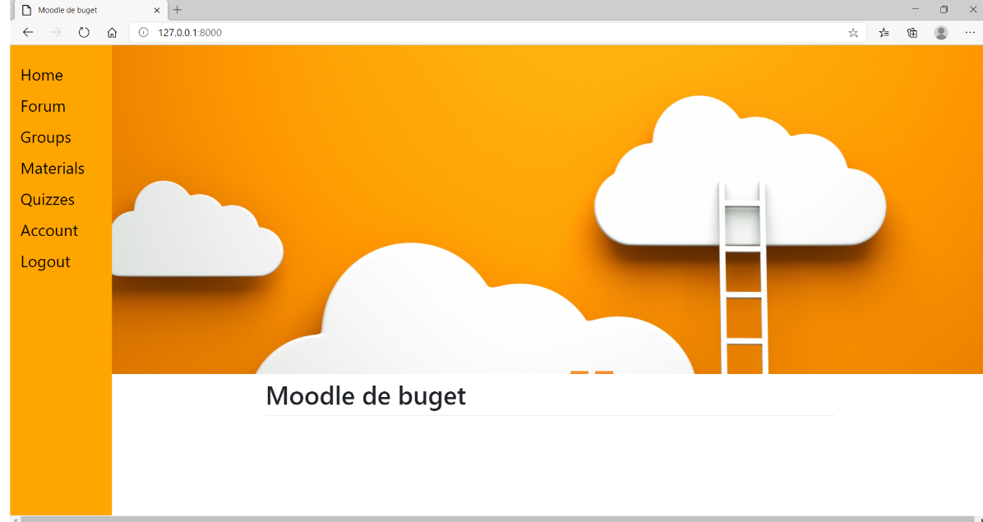

**Grupuri:**

Dupa efectuarea inregistratii in bara de meniu apar mai multe pagini care pot fi accesate. Cand se apasa pe Groups se deschide pagina de grupuri.

Daca accesezi aceasta pagina ca si student se va afisa in urmatorul format:

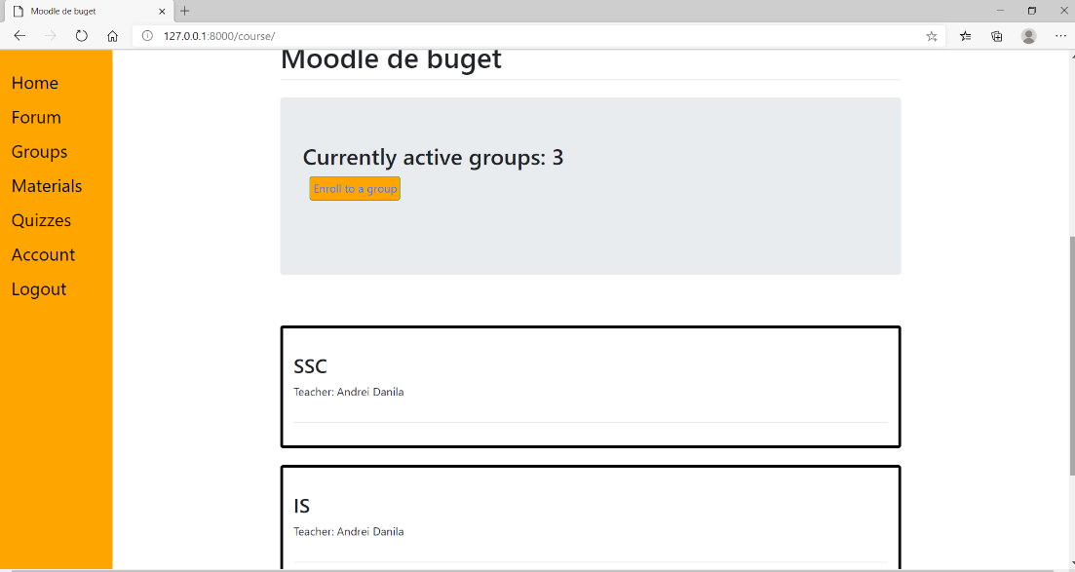

Se afiseaza toate grupurile create de catre profesori si numele profesorului care a creat grupul. Studentul se poate inrola la orice grup doreste.

Prin apasarea butonului “Enroll to a group” se va deschide o noua pagina de unde studentul poate selecta grupul si sa introduca codul de inrolare specific acelui grup.

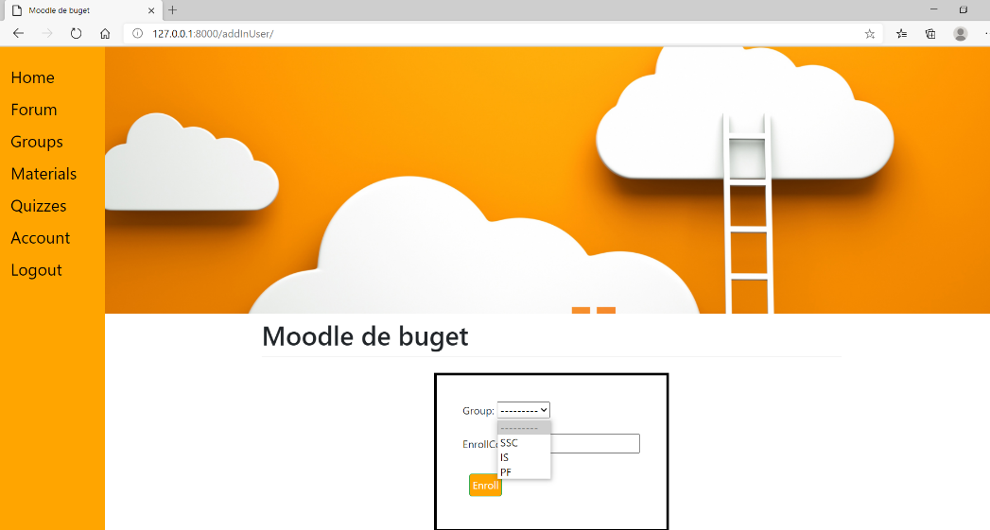

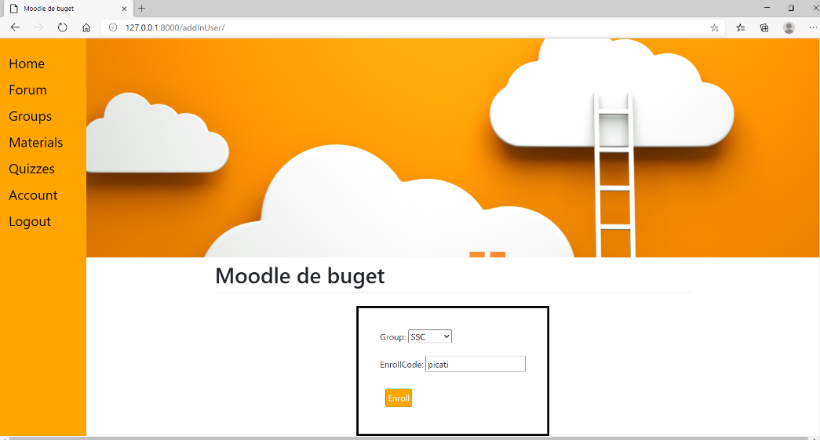

Dupa ce s-a selectat grupul si s-a introdus codul, daca codul e valid atunci studentul va si inrolat, daca codul nu e valid atunci nu va fi inrolat.

Daca accesezi aceasta pagina ca si profesor:

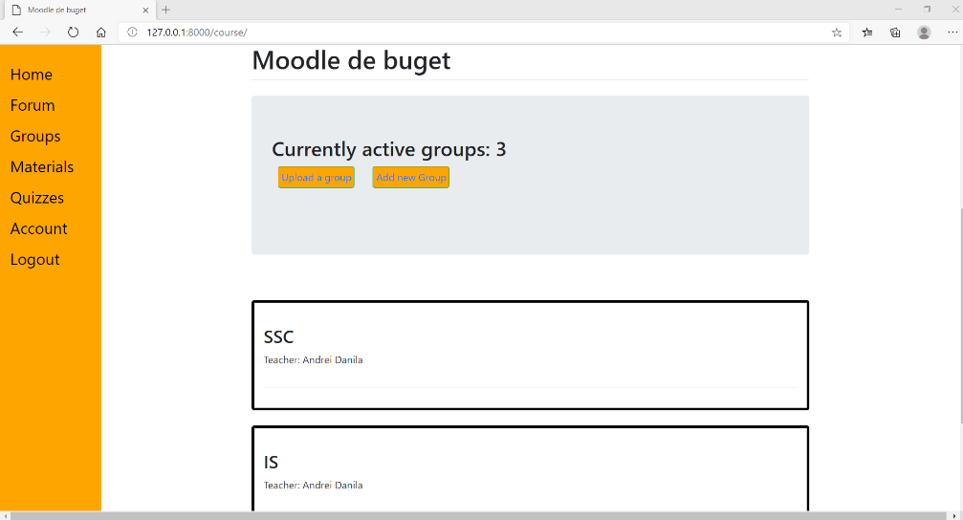

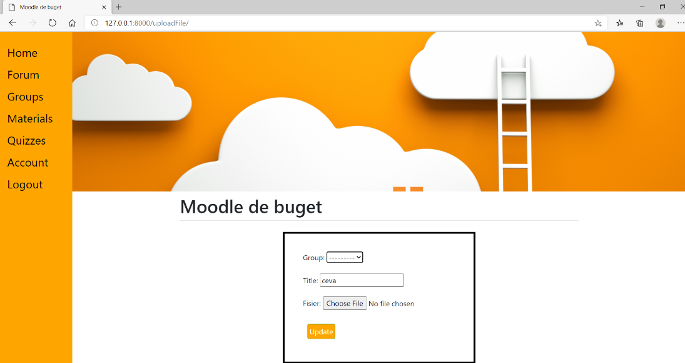Se va afisa ca in imaginea de mai sus. Fiecare profesor isi vede propriile grupuri create si poate sa incarce un fisier la un grup specific sau sa adauge un nou grup.

Dupa apasarea butonului “Upload a group “ se deschide pagina de mai sus in care profesorul selecteaza materia la care doreste sa incarce fisierul, ii pune un titlu, iar apoi ataseaza fisierul. Dupa apasarea butonului “Upload” fisierul este incarcat in baza de date si se gaseste pe pagina de materiale.

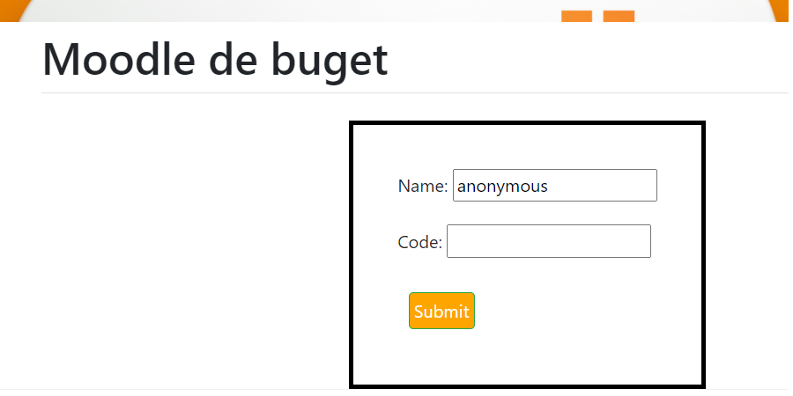

La apasarea “Add a new Group” se deschide aceasta pagina in care profesorul pune un nume si un cod de inrolare pentru grup, iar apoi prin apasarea butonului “Submit” grupul este salvat in baza de date si afisat pe pagina de grupuri.

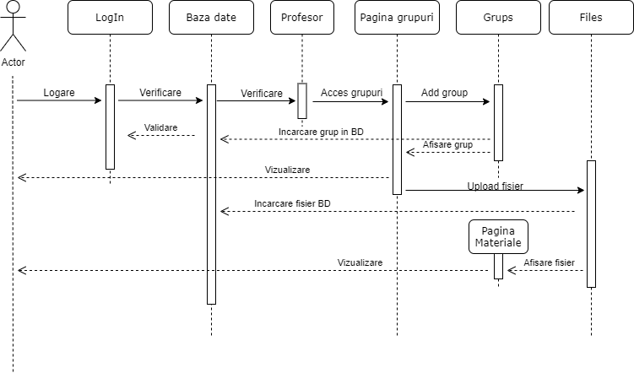

Aceasta este diagrama de secventa pentru operatiile efectuate de catre profesor pe grupuri.

Utilizatorul acceseaza pagina de logare, completeaza datele necesare, iar apoi aceste date sunt verificate in baza de date. Se primeste mai apoi validarea. Odata intrat pe site, se verifica prin intermediul bazei de date daca este profesor. Daca este profesor, iar apoi se acceseaza pagina de grupuri se pot efectua 2 operatii. Prima operatie este cea de adaugare grup nou pentru clasa Groups. Dupa efectuarea metodei add Group se incarca noul grup in baza de date, iar apoi se afiseaza noul grup pe pagina de grup. A doua operatie este cea de adaugare fisier. Dupa efectuarea metodei se incarca datele in BD, iar apoi se afiseaza pe pagina de materiale. Utilizatorul vizualizeaza toate informatiile din pagina de grupuri si pagina de materiale.

**Materiale:**

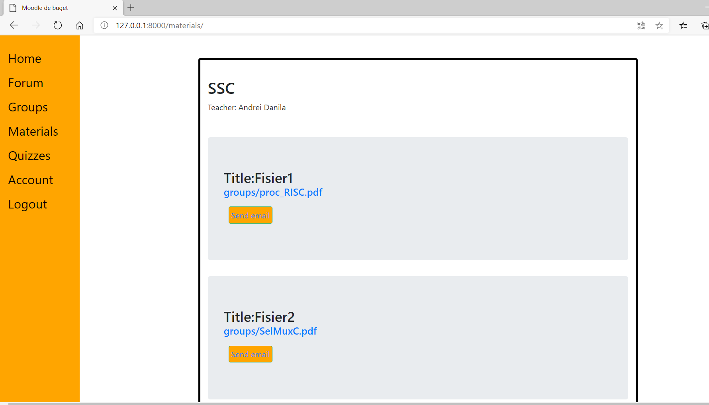

La accesarea paginii ca si student se vor afisa toate grupurile la care esti inrolat cu materialele specifice.

Fiecare material poate fi descarcat de catre student prin apasarea numelui fisierului. De asemenea ca si student poti trimite si mail-uri. Prin apasarea butonului “Send email” se deschide o pagina noua ce contine un formular pentru trimiterea unui mail. Se scriu detalii despre mail, destinatarul, iar la final se selecteaza fisierul care trebuie trimis si se apasa pe butonul “Send”.

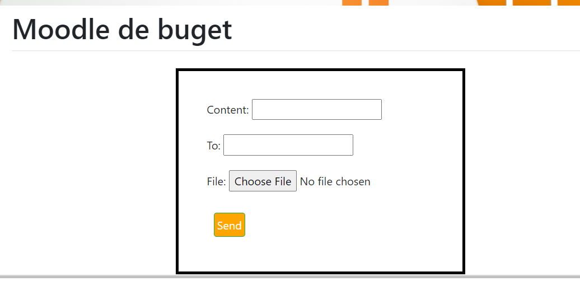

Ca si profesor pagina arata la fel, doar ca profesorul nu poate sa trimita mail-uri. Vizualizarea propriilor materiale este importanta pentru verificare.

Forum: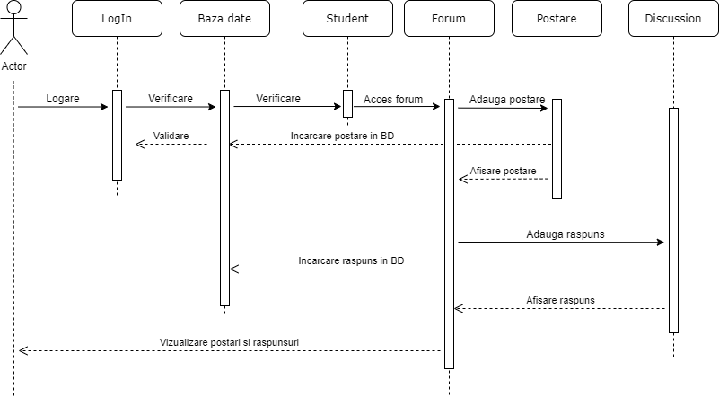

Aceasta este diagrama de secventa pentru operatiile efectuate de catre student pe forum.

Utilizatorul acceseaza pagina de logare, completeaza datele necesare, iar apoi aceste date sunt verificate in baza de date. Se primeste mai apoi validarea. Odata intrat pe site, se verifica prin intermediul bazei de date daca este student. Daca este student, iar apoi se acceseaza pagina de forum se pot efectua urmatoarele operatia de adaugare postare sau de adaugare raspuns. Prin apelarea metodei adaugare postare se introduce o noua postare in baza de date, iar apoi este afisata pe pagina de forum. Prin apelarea metodei adauga raspuns, se adauga in baza de date noul raspuns la postarea specifica iar apoi se afiseaza pe forum. Utilizatorul vizualizeaza postarile si raspunsurile prin intermediul paginii de forum.